ФЕДЕРАЛЬНОЕ ГОСУДАРСТВЕННОЕ АВТОНОМНОЕ ОБРАЗОВАТЕЛЬНОЕ УЧРЕЖДЕНИЕ ВЫСШЕГО ОБРАЗОВАНИЯ  
«РОССИЙСКИЙ УНИВЕРСИТЕТ ТРАНСПОРТА»  
(РУТ (МИИТ))

Институт транспортной техники и систем управления

Кафедра «Управление и защита информации»

ОТЧЁТ  
О ПРАКТИЧЕСКОЙ РАБОТЕ № 2

По дисциплине «Информатика»

Выполнил: ст. гр. ВТП – 111

Старков Даниил Витальевич

Проверил: к.т.н., доц.

Васильева М.А.

Москва 2021

**Аннотация**

Данный отчет описывает работу с языком программирования Julia с вводом данных от пользоватея, блок-схему по алгоритму, представленному в варианте и решение в Excel.

Содержание

1. Блок схема алгоритма 4

2. Задание 5

3. Решение в Julia 6

4. Решение Excel 9

5. Принтскрин решения 10

6. Вывод 11

# Блок схема алгоритма

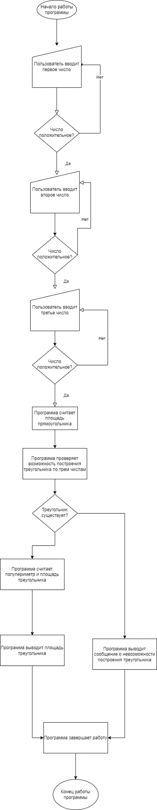

Рис. 1 Блок-схема алогритма

# Задание

Создать приложение для решения задачи в Excel и на языке Julia, представленной в таблице. Данные для решения вводит пользователь. Помните, что ввод необходимо проверять на правильность (только числа). Вывести результат вычислений на экран. При необходимости дополнить свой отчёт поясняющими формулами, помогающими решить задачу.

Вариант 10.

Вычислить площади геометрических фигур: прямоугольника и треугольника по заданным сторонам.

# Решение в Julia

function calculate()

a = getSide(1)

b = getSide(2)

c = getSide(3)

rectangleResult = a*b

println("Площадь прямоугольника: $rectangleResult")

isTriangle = checkTriangle(a,b,c)

if (isTriangle == true)

p = (a + b + c)/2

triangleResult = sqrt(p * (p-a) * (p-b) * (p-c))

println("Площадь треугольника: $triangleResult")

else

println("Данные стороны не могут образовывать треугольник. Перезапустите программу")

end

end

function getSide(sideCount)

while true

print("Введите значение $sideCount стороны: ")

a = readline()

if tryparse(UInt8, a) !== nothing

println("Вы ввели $(a)")

return parse(UInt8,a)

else

@warn "Введите положительное число!"

end

end

end

function checkTriangle(a,b,c)

Result=true;

if(a+b<c&&Result)

Result=false;

end

if(b+c<a&&Result)

Result=false;

end

if(a+c<b&&Result)

Result=false;

end

return Result;

end

calculate()

# Решение Excel

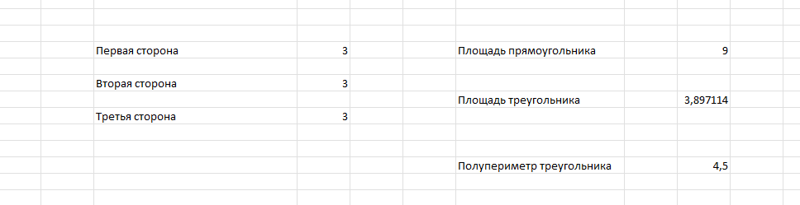

Рис. 1. Основная страница Excel

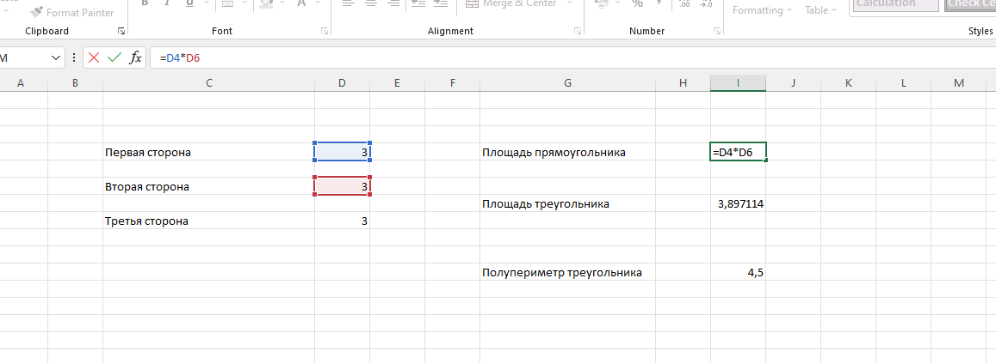

Рис.4. Формула площади прямоугольника

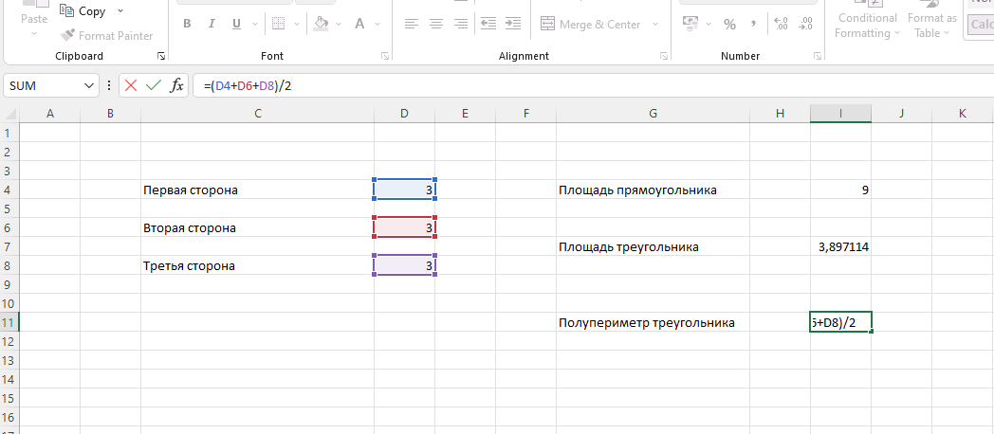

Рис. 5. Формула полупериметра треугольника

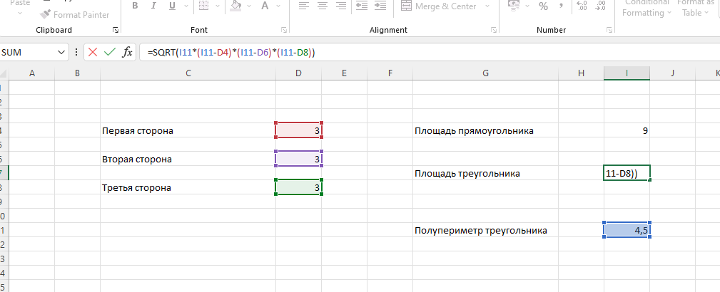

Рис. 6. Формула площади треугольника

# Принтскрин решения

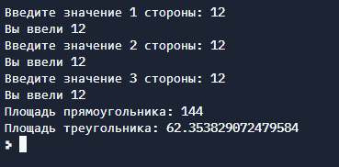

Рис.7. Принтскрин решения

# Вывод

В ходе решение данной практической работы был изучен ввод пользователем данных для компилятора, а также изучены формулы расчета простейших геометрических фигур.